Jankovice Elektrina

Revize elektriny (ČEZ)

Pokud nutne, renovace elektrickych rozvodu a nove spojky/ elektricke krabice atd.

Zavest elektrinu do novych pokoju, planujeme vystavbu dvou koupelen ve druhem patre hospodarske budovy (byvaly senik) a rozvod na pudu?.

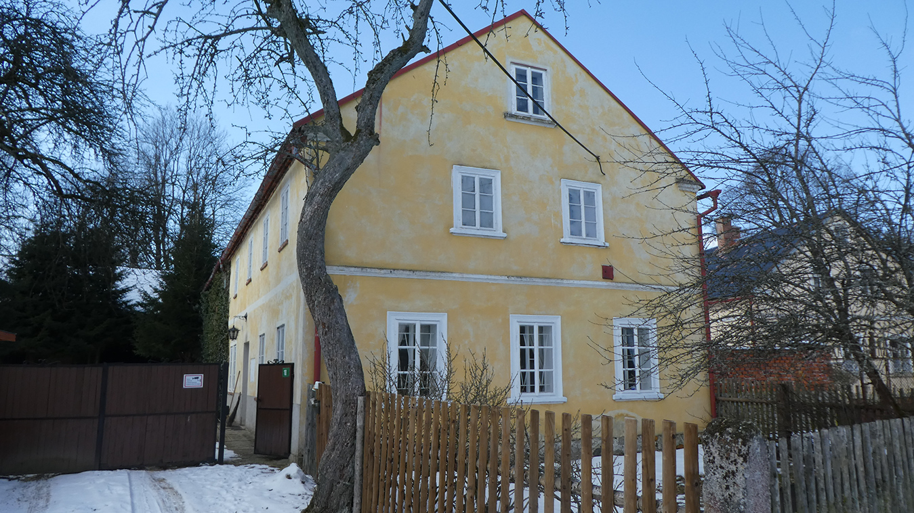
Kabel elektrickeho vedeni zavedeny do vychodni fasady

